Получатели социальных услуг Щербинки посетили мероприятие «Великий пересмешник Гайдай»
01.02.2018

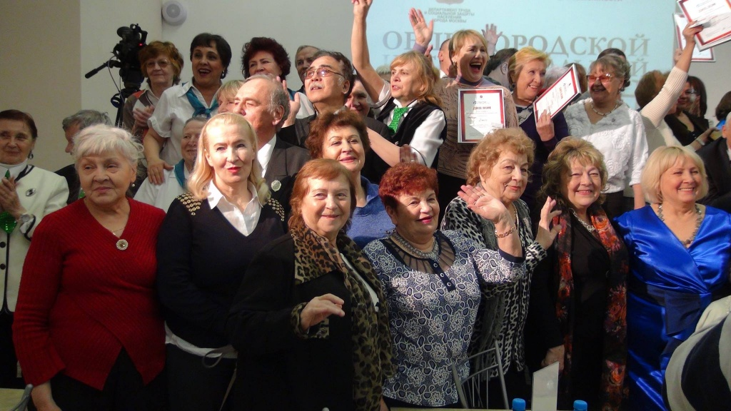
Получатели социальных услуг Щербинки посетили мероприятие «Великий пересмешник Гайдай». Фото: официальная страница Центра социального обслуживания Щербинский в социальных сетях

Развлекательно-познавательное мероприятие «Великий пересмешник Гайдай» провели 30 января для посетителей Отделения дневного пребывания Центра социального обслуживания «Щербинский». Оно прошло в библиотеке «Юность».

— Методисты учреждения всегда проводят мероприятия на высоком уровне. Получатели социальных услуг узнали немало интересных фактов о жизни советского режиссера Леонида Гайдая, — сообщила организатор культурных мероприятий ЦСО «Щербинский» Светлана Старикова.

Напомним, что Леонид Гайдай снял такие известные фильмы, как «Иван Васильевич меняет профессию», «Операция "Ы" и другие приключения Шурика» и «Бриллиантовая рука».

Адрес страницы: http://tinao.mos.ru/presscenter/news/detail/7122913.html
Префектура Троицкого и Новомосковского административных округов города Москвы

